Collectif Chevêche
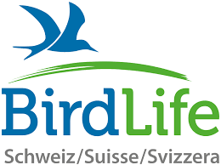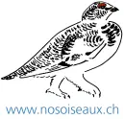

Association pour la Sauvegarde de la Baroche

Plan d’action pour la Chevêche d’Athéna en Ajoie (JU)

Synthèse des activités 2025
Janvier 2026
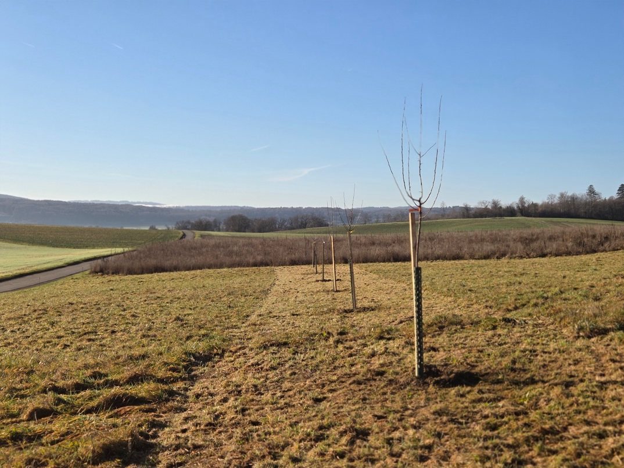
Nouvelle plantation d’arbres fruitiers haute tige sur prairie extensive, avec jachère florale en arrière-plan. Le programme de conservation en faveur de la Chevêche d’Athéna déploie pleinement ses effets grâce à des synergies avec d’autres initiatives, notamment le projet BirdLife « Conservation des oiseaux des milieux agricoles en Haute Ajoie ». Ensemble, ces actions renforcent durablement la qualité des habitats, au bénéfice de la Chevêche et de nombreuses autres espèces des paysages agricoles ouverts. Photo Nadine Apolloni, Fahy décembre 2025.
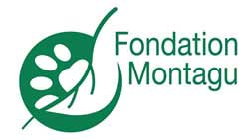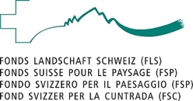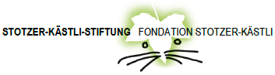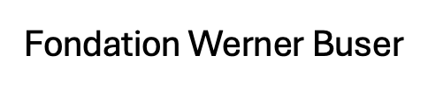
- Introduction
Au début des années 2000, la Chevêche d'Athéna se trouvait au seuil de l'extinction dans le Canton du Jura. Confrontées à cette situation alarmante, cinq associations locales ou nationales, à savoir Pro Natura Jura, BirdLife Suisse, la SSNPP, l'ASB et Nos Oiseaux, ont conjugué leurs efforts en 2002 pour fonder le Collectif Chevêche. L'objectif de cette initiative était d'apporter un soutien essentiel à la Chouette Chevêche. En 2003, le Canton du Jura s’est associé à cette démarche en lançant un plan d'action cantonal.
Peu de temps après, la Fondation rurale interjurassienne s'est également jointe à cet effort en apportant son soutien au Collectif Chevêche dans le conseil aux agriculteurs. Depuis lors, le Collectif Chevêche, aujourd'hui transformé en association, et ses partenaires ont considérablement renforcé leurs activités au niveau régional. Ils ont mis en œuvre un éventail de mesures visant à venir en aide à la Chouette Chevêche.
Le Collectif Chevêche rédige annuellement un rapport, présentant ses principales actions de conservation et les résultats du suivi.
- Activités du Collectif Chevêche
Les activités du Collectif Chevêche englobent 6 thématiques principales :
- Le monitoring de population, composé par le suivi des mâles chanteurs entre février-mars et le suivi des nidifications entre fin mai et juillet
- L’entretien de l’ensemble des nichoirs, leur remplacement, ainsi que la pose de nouveaux nichoirs
- La mise en œuvre de mesures habitat par des conseils et des actions auprès des agriculteurs, propriétaires fonciers, particuliers et collectivités
- Expertises et conseils donnés aux autorités cantonales et communales dans le domaine de l’aménagement du territoire pour des questions en rapport avec la conservation de la Chevêche
- La communication et la sensibilisation auprès du grand public, des acteurs sur le terrain et des Collectivités
- La coopération avec la France voisine
Les différentes mesures ont constamment bénéficié du soutien du Canton, du Fonds suisse pour le Paysage (FSP) et des cinq associations partenaires du Collectif. L’actuelle phase de projet (Habitats de haute qualité pour la Chevêche) profite en plus du soutien des Fondations Montagu, Stotzer-Kästli, Sophie et Karl Binding, Werner Buser, Fondation Upsilos ainsi que de la Loterie Romande.
- Bilan des activités 2025 du Collectif Chevêche
- Monitoring
Le monitoring de la population de Chevêche est composé d’une part par le suivi des mâles chanteurs entre février-mars (écoutes) et le suivi des nidifications entre fin mai et juillet d’autre part. Ce monitoring annuel est un paramètre important pour mesurer l’état de santé de la population sur le court, moyen et long terme.
    - Recherche par les écoutes printanières
Entre mi-février et mars, 27 villages ajoulots ont été parcourus à l’écoute des mâles chanteurs. Ces soirées d’écoute ont permis de comptabiliser un nombre record de 58 territoires auxquels s’ajoutent trois territoires découverts ultérieurement pendant la saison, portant le total à 61 territoires (48 en 2024). Cette nette progression au niveau des territoires ajoulots fait suite à la très bonne saison de reproduction de 2024 qui témoigne d’une belle dynamique de dispersion des jeunes.
En comparaison avec 2024, les territoires se sont renforcés dans pratiquement toutes les localités où l’espèce est présente. Coeuve, Lugnez et Damphreux témoignent d’ailleurs d’une nette progression du nombre de territoires. C’est le cas également pour Montignez avec une reprise encourageante après plusieurs années difficiles. Il est encourageant de noter que deux territoires ont été confirmés à Porrentruy et Chevenez. Seul le village de Vendlincourt connaît une évolution négative en 2025.
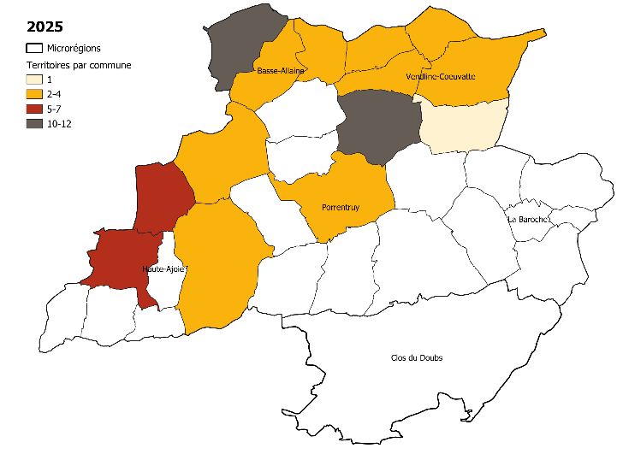
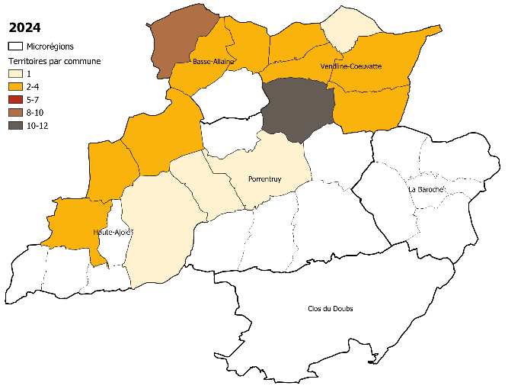

Fig. 1 : Comparaison du nombre de territoires de Chevêches entre 2024 (48) et 2025 (62). Les effectifs sont en augmentation dans la plupart des communes
    - Suivi des nidifications 2025
La fin de l’hiver ainsi que le printemps 2025 a été marqué par des températures plutôt au-dessus de la moyenne mais par des pluies fréquentes aussi pendant le mois de mai. Malgré une évolution des territoires très positive et un nombre de 45 couples avec une nidification certaine (∅ 33 ces 8 dernières années), plusieurs facteurs ont entravé la réussite des nichées cette année. Des conditions souvent humides lors de la saison de nidification ont influencé les réserves de proies qui étaient souvent peu abondantes dans les nichoirs. De plus, la prédation recensée de manière forte sur certaines localités a conduit à plusieurs nichées avortées et à un taux d’échec important. Au total, ce sont 15 nidifications échouées qui ont été attestées. Ce résultat peu encourageant est largement au-dessus de la moyenne de ces 8 dernières années (∅ 6) et reflète un équilibre encore très fragile et facilement altérable au niveau de la population de la Chevêche d’Athéna en Ajoie.
Au total, le nombre minimal de jeunes estimés de 56, dont 40 qui ont été bagués, témoigne également d’un succès plutôt faible en comparaison à la moyenne de ces 8 dernières années (∅ 62 jeunes min.).
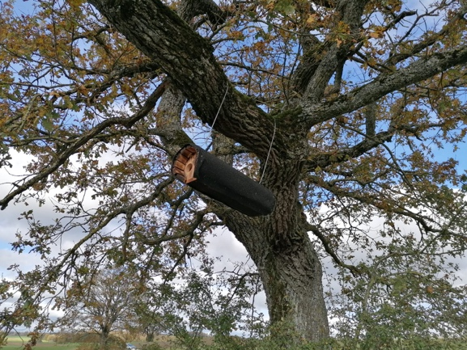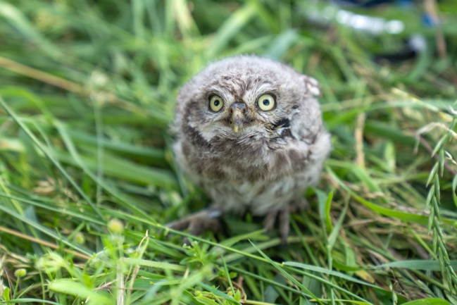
A gauche : Nichoir à Chevêche « tube » avec système anti-prédation (Photo : Thomas Monnin). A droite : jeune Chevêche fraîchement baguée (Photo Daniel Beuret)
3 reprises sont à noter cette année. Une femelle retrouvée en juillet 2025 prisonnière dans une maison à Boncourt et qui avait été baguée juvénile en 2022 à Buix. Une autre femelle retrouvée dans un nichoir lors du contrôle de nidification à Bure en juin 2025 et qui avait été baguée juvénile à Beurnevésin en 2023 et finalement une femelle retrouvée morte en décembre 2025 dans une cheminée d’une maison à Vendlincourt. Elle avait été baguée juvénile dans le même village en 2019. Un seul mâle adulte non bagué a été retrouvé dans un nichoir à Buix en juin.
Tab. 1 : Résultats de la nidification 2025
Tous ces chiffres représentent des minimas et doivent donc être interprétés avec prudence. Les nombreuses années de suivi avec une méthodologie comparable permettent malgré tout de retrouver des tendances. Globalement le nombre de territoires a fortement progressé jusqu’en 2017, puis semble s’être stabilisé vers une augmentation légère depuis 4 ans mais plus marquée en 2025 à la suite de la bonne saison de nidification de 2024.

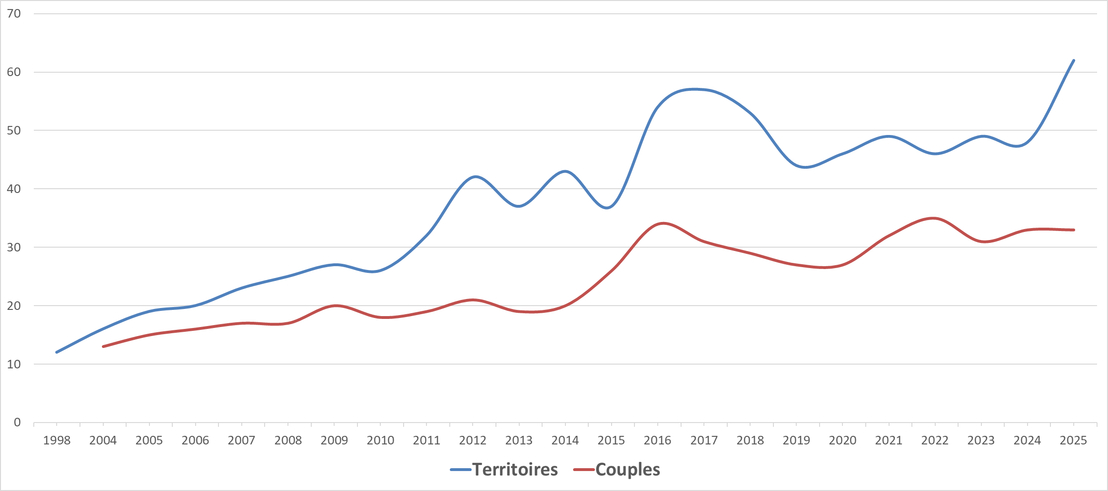
Fig. 2 : Evolution du nombre de territoires et couples entre 1998 et 2025
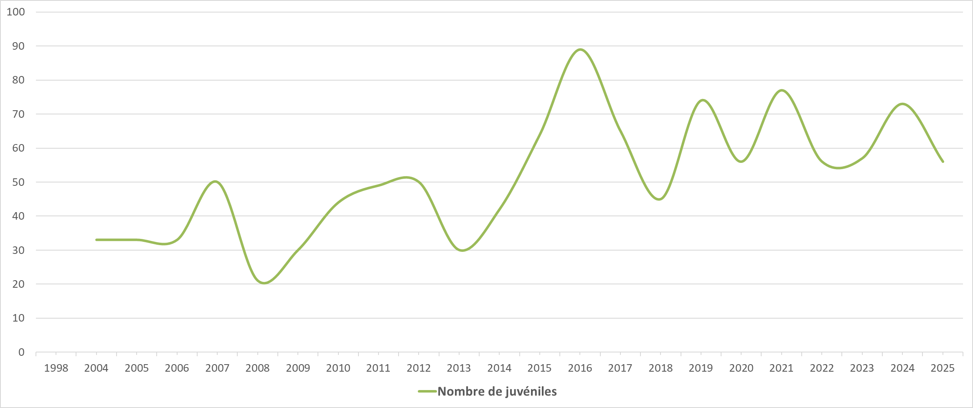
Le nombre de juvéniles a progressé en conséquence, mais est beaucoup plus dépendant de fluctuations annuelles et d’un taux de détection et une pression d’observation variable en ce qui concerne les jeunes de nidifications hors nichoirs. Ces nidifications ne peuvent généralement pas être contrôlées.
Fig.3 : nombre minimal de juvéniles entre 1998 et 2025
- Programme de conservation
  - Projet « Habitats de haute qualité pour la Chevêche d’Athéna »
Depuis 2003 la Chevêche d’Athéna fait l’objet d’un programme de conservation cantonal, piloté et mis en œuvre par le Collectif Chevêche. Le programme se détaille en différentes phases de projet, d’une durée de généralement 4 ans. Entre 2022-2025, le programme répondait aux objectifs de la deuxième phase du projet « Habitats de haute qualité pour la Chevêche d’Athéna » visant à assurer la conservation et la promotion de cette espèce. L'amélioration de la qualité de l'habitat et une offre variée en proies sont essentielles pour assurer la survie de la Chevêche sur le long terme. Les nichoirs, en complément, pallient temporairement le manque de cavités. Le Collectif Chevêche pilote et met en œuvre, avec l'implication de l'association, des agriculteurs, des privés et des communes, diverses mesures pour accroître la qualité du milieu, à savoir :
- Créer des habitats de qualité en zone agricole, par l’accroissement de la diversité structurelle des prairies et pâturages (contrats Chevêche et petites structures), la création de surfaces à haute valeur écologique (Surfaces de promotion de la biodiversité (SPB), prairies fleuries) et la plantation d’arbres fruitiers haute tige.
- Réalisation de mesures en faveur de la biodiversité et la Chevêche en particulier dans et autour de la zone bâtie et les zones vertes en conseillant et en aidant des particuliers et des communes dans l’aménagement de mesures sur leur terrain et en les guidant pour un entretien adéquat. Plus d’un tiers des territoires de la Chevêche se situent dans les villages ou leur ceinture.
- Collaborer en réseau avec les acteurs présents sur le terrain en proposant des opérations forfaitaires « nature au village », notamment avec les agriculteurs et les communes. Le but est que le plus d’acteurs possibles acquièrent des compétences avec l’aide du Collectif pour réaliser des mesures favorables à la biodiversité. Ce travail passe aussi par des actions de sensibilisation et communication.
- Répondre aux demandes liées à l’aménagement du territoire pour assurer la pérennisation des sites importants pour la Chevêche, en soutenant le Canton dans la mise en œuvre de ces tâches. L’intégration des besoins de la Chevêche au niveau de l’aménagement est une priorité pour proposer des solutions durables à sa conservation.
La deuxième phase du projet « Habitats de haute qualité pour la Chevêche d’Athéna » s’est terminée fin 2025. Actuellement une nouvelle phase de projet pour la période 2026-2029 est en préparation.
  - Mise en œuvre du projet « Habitats de haute qualité pour la Chevêche »
En 2025 les actions concrètes ont continué à être menées, en collaboration avec des agriculteurs et des propriétaires privés, afin d’améliorer les habitats prioritaires de la Chevêche en zone agricole et aux abords des zones bâties.
Concernant les actions dans la zone agricole, près de 40 agriculteurs ont été conseillés et de nombreux projets ont découlé de ces échanges. Il s’agissait en priorité de plantations d’arbres fruitiers haute-tige ou de haies, de pose de nichoirs, de création de petites structures, d’entretien de biotopes ainsi que des implantations de jachères sur des sites prioritaires en zone agricole ouverte.
Les implantations de jachères, surfaces de haute valeur écologique dans la zone agricole ouverte, rencontrent toujours un succès bienvenu. En 2025, 8 exploitants ont semé une ou plusieurs nouvelles jachères florales pour un total de 13.5 ha sur 11 nouvelles parcelles. En plus d’être implantées dans des endroits favorables à l’espèce, le projet encourage les agriculteurs à les maintenir un nombre d’année maximum afin de déployer au mieux tout leur intérêt écologique. Ces surfaces bénéficient d’un suivi sur le long terme pour assurer leur maintien et leur optimum.
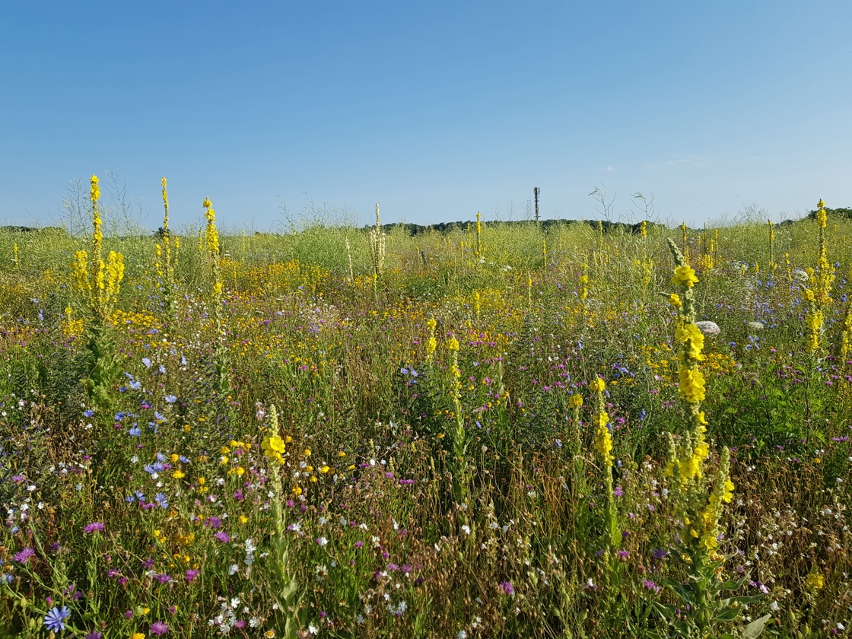
Jachère florale de 2e année en pleine floraison, Fahy juin 2025 (Photo Nadine Apolloni)
La mise sous contrat de surfaces herbagères gérées de manière favorable à la Chevêche s’est également poursuivie. Cette année, 16 hectares supplémentaires ont été intégrés, portant le total des surfaces sous contrat à 156 hectares répartis en Ajoie. Cette mesure constitue souvent une porte d’entrée vers l’adoption d’autres actions en faveur de la biodiversité.
Cette fin d’année 2025, le projet a également mis l’accent sur la mise en place de petites structures dans la zone agricole. Après un premier travail de prospection et de sélection de parcelles favorables et prioritaires pour l’espèce, plusieurs exploitants ont validé la création de petites structures favorables à la biodiversité sur leurs parcelles déjà gérées de manière extensive. La démarche a pour but d’augmenter la qualité de l’habitat de la Chevêche. Au total ce sont 80 petites structures qui ont été aménagées entre 2022-2025 et, comme le potentiel pour aménager des surfaces intéressantes est encore fort, le projet se poursuit également en 2026 de manière proactive.
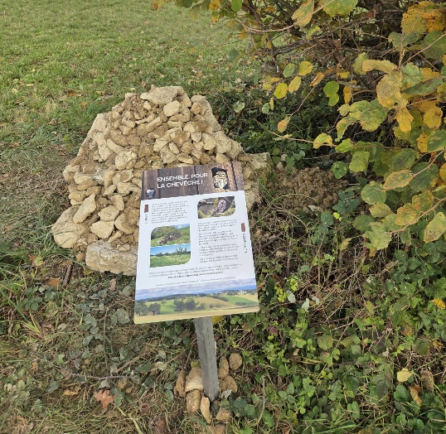
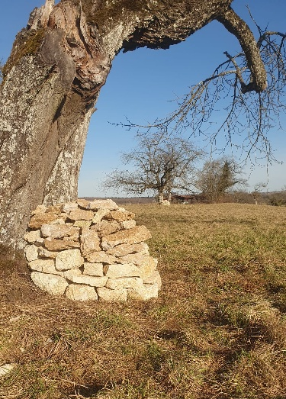
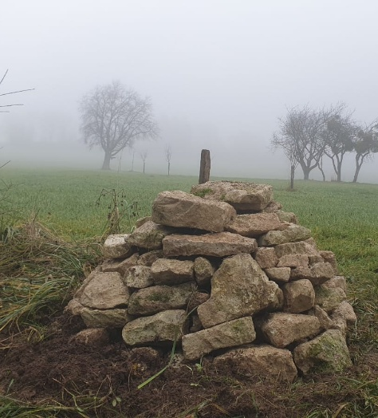
Petites structures nouvellement installées en 2025 sur des surfaces favorables pour l’habitat de la Chevêche d’Athéna et augmentant la qualité de ce dernier. (Photos Thomas Monnin)
Tab. 2 Réalisations 2025 par ordre de priorité pour la Chevêche d’Athéna en Ajoie
 | Total | Prioirité 1(occupation régulière) | Priorité 2 (occupation irrégulière, mais récente) | Priorité 3 (occupation potentielle)
Plantations AFHT | 280 | 223 (79.6%) | 50 (17.9%) | 7 (2.5%)
emplacements | 27 | 22 | 4 | 1
Contrats Chevêche | 13 | 13
surface | 16.1 ha | 16.1 ha (100%) | - | -
Petites structures | 27 | 27 (100%) | - | -
Haies | 4 | 2 (50%) | - | 2 (50%)
longueur | 270m
SPB (Jachères) | 11 | 4 | 7 | -
surface | 13.5 ha | 4.5 ha (33.3%) | 7 ha (66.6%)
Dans le cadre des opérations forfaitaires « Nature au village », les actions initiées en 2023 dans la commune de Basse-Allaine, ont été poursuivies, permettant la réalisation de plantations et l’aménagement de structures favorables à la biodiversité. De plus, plusieurs communes ont demandé conseil pour des aménagements en faveur de la Chevêche et de la biodiversité en général.
En parallèle, le Collectif a poursuivi ses actions de sensibilisation en participant à des évènements locaux et nationaux. Il a eu l’occasion de présenter ses activités lors de réunions ornithologiques, d’évènements grand public en lien avec la nature. Ses activités ont été relayé à plusieurs reprises dans la presse locale. Un bref portrait de la Chevêche en Ajoie a également été tiré dans l’émission Passe-moi les jumelles de la RTS. https://www.rts.ch/play/tv/passe-moi-les-jumelles/video/lor-des-lombrics-le-chant-du-cable?urn=urn:rts:video:ff90f165-dd13-347e-b66f-125108fbfb3c
L’ensemble de ces actions témoigne d’un engagement fort et d’une dynamique positive en faveur de la conservation de la Chevêche, avec des résultats concrets sur le terrain. Nombre d’actions concrètent impliquent également un fort engagement de la part de bénévoles. En 2025 ce sont plus de 900 heures de travail qui ont été investies de manière bénévole dans le projet.
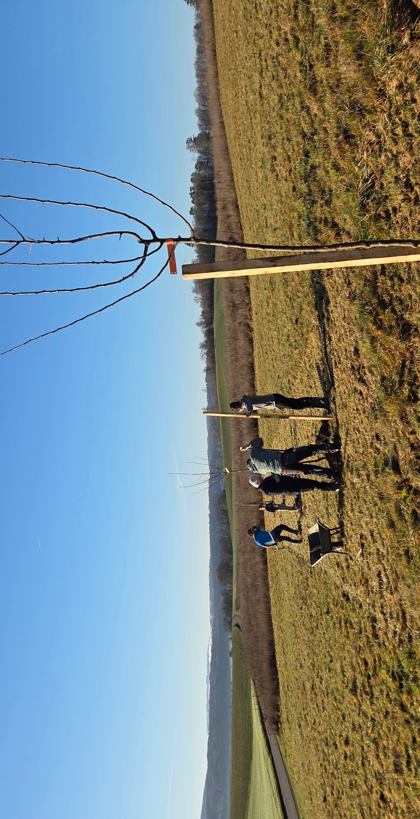
Bénévoles à l’œuvre, plantant des arbres fruitiers haute tige à Fahy (Photo Nadine Apolloni)
- Remerciements
Nos plus vifs remerciements :
- Aux personnes qui nous ont donné des coups de main sur le terrain pour le suivi de la population, la pose de nichoirs ou l’aménagement de petites structures
- À tous les agriculteurs ou privés qui contribuent à la revitalisation des vergers ajoulots en plantant des arbres haute-tige, qui enrichissent le paysage ouvert en plantant des noyers, qui concluent des contrats Chevêche, qui mettent en place d’autres mesures favorables à cette espèce ou qui accueillent un nichoir sur leur terrain ;
- À toutes les instances et associations qui collaborent et/ou financent généreusement le projet et permettent ce travail de suivi :
  - Fondation Montagu
  - Fonds Suisse pour le Paysage (FSP)
  - Canton du Jura via son Office de l’Environnement
  - Stotzer-Kästli Stiftung
  - Loterie Romande LORO
  - Fondation Sophie et Karl Binding
  - Fondation Werner Buser
  - Fondation Upsilos
  - BirdLife Suisse
  - Pro Natura Jura
  - Nos Oiseaux
  - Société des sciences naturelles du Pays de Porrentruy (SSNPP) ;
  - Association pour la Sauvegarde de la Baroche (ASB)
- Fondation Rurale Interjurassienne (FRI),
- Aux observateurs ponctuels qui nous transmettent aimablement leurs photos et des précisions sur leurs observations de Chevêches ;
- Au groupe Chevêche 68 (F)
- A la menuiserie Balmer & Gilloz Sàrl, à Courgenay

